3 函数与程序结构实验

3.1实验目的
（1）熟悉和掌握函数的定义、声明；函数调用与参数传递方法；以及函数返回值类型的定义和返回值使用。
（2）熟悉和掌握不同存储类型变量的使用。
（3）熟悉多文件编译技术。

3.2、实验内容
1．源程序改错题
下面是计算s=1!+2!+3!+…+n!的源程序，在这个源程序中存在若干语法和逻辑错误。要求在计算机上对这个例子程序进行调试修改，使之能够正确完成指定任务。
- #include "stdio.h"
- void main(void)
- {
- int k;
- for(k=1;k<6;k++)
- printf("k=%d\tthe sum is %ld\n",k,sum_fac(k));
- }
- long sum_fac(int n)
- {
- long s=0;
- int i;
- long fac;
- for(i=1;i<=n;i++)
- fac*=i;
- s+=fac;
- return s;
- }
解答：
- 错误修改：
- 第十二行long fac;——>long fac=1;//数值初始化
- 第十五行s+=fac;——>s+=fac;}//加了个括号
- 第二行void main(void)——>int main(void)
- 第六行后加 return 0；
（2）错误修改后运行结果：
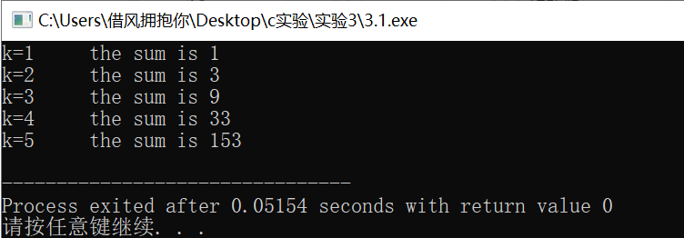
图3-2-1 改错题3-2运行结果

2．源程序修改替换题
（1）修改第1题中sum_fac函数，使其计算量最小。
解答：
如题替换后的程序如下所示：
- #include "stdio.h"
- int main(void)//void——>int
- {
- int k;
- long sum_fac(int n);//声明
- for(k=1;k<6;k++)
- printf("k=%d\tthe sum is %ld\n",k,sum_fac(k));
- }
- long sum_fac(int n)
- {
- static long s=0; //加了static来减少计算量
- static int i=1;
- static long fac=1;

- fac*=i;

- s+=fac;
- i++;
- return s;
- }
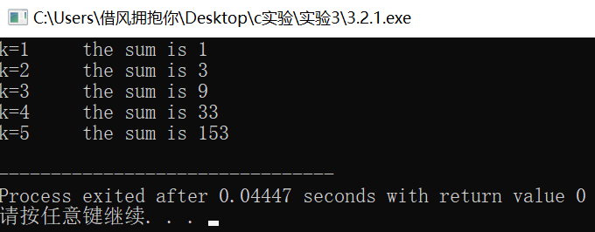
图3-2-2-（1） 源程序修改替换题（1）的运行结果

- 修改第1题中sum_fac函数，计算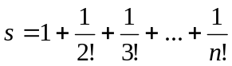。
解答：
如题替换后的程序如下所示：
- #include "stdio.h"
- int main(void)
- {
- int k;
- double sum_fac(int n);//声明
- for(k=1;k<6;k++)
- printf("k=%d\tthe sum is %lf\n",k,sum_fac(k));
- }
- double sum_fac(int n)
- {
- static double s=0;
- static int i=1;
- static double fac=1;

- fac*=i;

- s+=1.0/fac;
- i++;
- return s;
- }
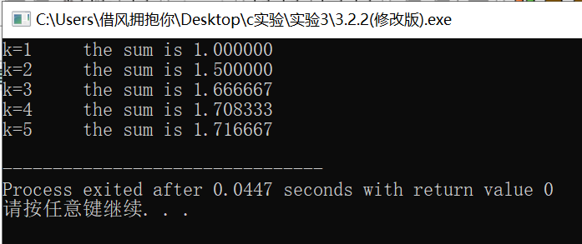
图3-2-2-（2） 源程序修改替换题（2）的运行结果
3．跟踪调试题
下面是计算fabonacci数列前n项和的源程序，现要求单步执行该程序，观察p,i,sum,n值，即：
- 刚执行完scanf("%d",&k);语句，p,i值是多少？
解答：
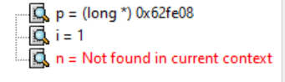
图3-2-3-（1） 跟踪调试题（1）
- 从fabonacci函数返回后光条停留在哪个语句上？
解答：
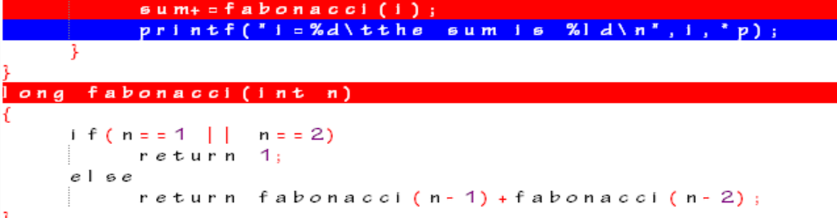
图3-2-3-（2） 跟踪调试题（2）

由图可知，停留在printf("i=%d\tthe sum is %ld\n",i,*p);语句。
- 进入fabonacci函数时，watch窗口显示的是什么？
解答：
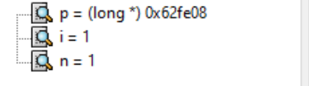
图3-2-3-（3） 跟踪调试题（3）

- 当i=3时，从调用fabonacci函数到返回，n值如何变化？
解答：
n的值由2变为3，再依次执行的时候变为2、1，当函数结束时变回3.
原因是，当函数fabonacci(int n)的n大于3时，函数体内用了递归的结构，将n-1和n-2重复赋予形参n，导致n的值在n,n-1,n-2变换。

源程序
void main(void)
{
int i,k;
long sum=0,*p=&sum;
scanf("%d",&k);
for(i=1;i<=k;i++){
sum+=fabonacci(i);
printf("i=%d\tthe sum is %ld\n",i,*p);
}
}
long fabonacci(int n)
{
if(n==1 || n==2)
return 1;
else
return fabonacci(n-1)+fabonacci(n-2);
}
其中，long sum=0,*p=&sum;声明p为长整型指针并用&sum取出sum的地址对p初始化。*p表示引用p所指的变量（*p即sum）。

4．编程设计题
（1）编程让用户输入两个整数，计算两个数的最大公约数并且输出之（要求用递归函数实现求最大公约数）。同时以单步方式执行该程序，观察递归过程。
解答：
- 解题思路：
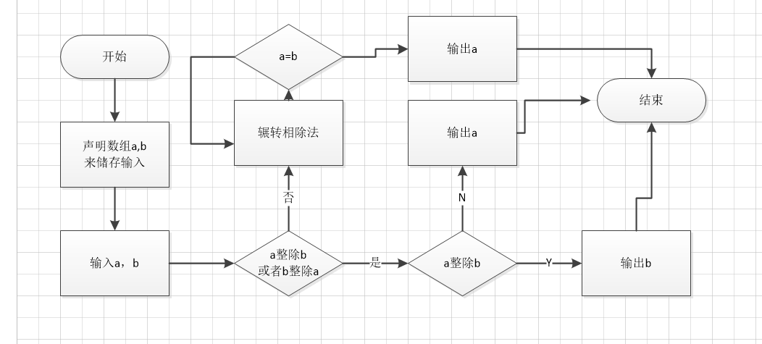
否
是
图3-2-4-1 编程题1的程序流程图

- 程序清单
- #include "stdio.h"
- int Recursion(int,int);//定义辗转相除法函数
- int main(void)
- {
- int n,m;
- scanf("%d %d",&n,&m);
- while(n%2==0&&m%2==0) {n=n/2;m=m/2;}
- Recursion(n,m);
- return 0;
- }
- //辗转相除法函数
- int Recursion(int a,int b)
- {
- if(a%b==0) printf("Recursion=%d\n\n",b);
- if(b%a==0) printf("Recursion=%d\n\n",a);
- if(b%a!=0&&a%b!=0)
- {
- while(a!=b)
- {if(a>b) {
- a=a-b;
- printf("a=%d,b=%d\n",a,b);
- }
- if(a<b)
- {b=b-a;
- printf("a=%d,b=%d\n",a,b);}
- }
- printf("Recursion=%d\n\n",b);
- return 0;
- }}
- 测试
（a） 测试数据：
表3-2-4-1 编程题1的测试数据
测试 | 程 序 输 入
测试 | a | b
1 | 12 | 23
对应测试测试用例1的运行结果如图1-2所示。
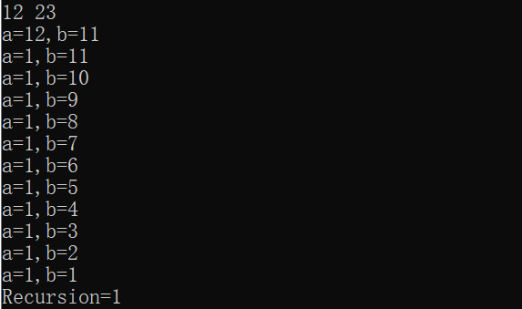
图3-2-4-1 编程题1的测试用例一的运行结果

（2）编程验证歌德巴赫猜想：一个大于等于4的偶数都是两个素数之和。
解答：
- 解题思路：
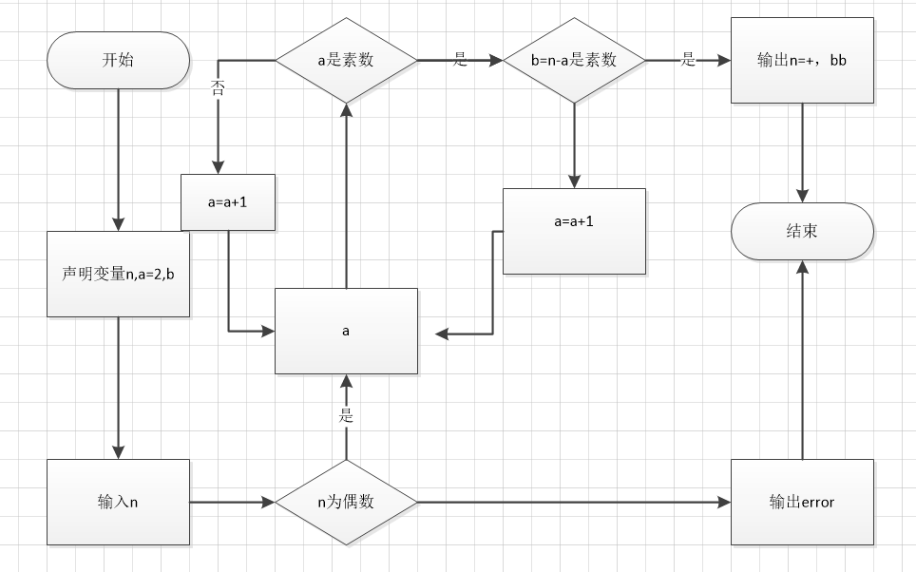
图3-2-4-2 编程题2的程序流程图

大概思想：输入偶数n，a的范围为2到（n-2）/2。若a为素数，判断b=n-a是否为素数，是就输出，不是就a++；

- 程序清单
- #include "stdio.h"
- #include <math.h>
- int split_a(int); //————————判断a是否为素数
- int split_b(int,int);//————————判断b是否为素数
- int main(void)
- {
- int even,i,t,flag=1;
- int prime1=2,prime2;
- while(flag)//————————可以支持重复输入
- {
- printf("please input a munber(>4).");//————————输入
- scanf("%d",&even);
- if(even<4)
- {printf("the number is too small,please input against.");
- continue;}//————————重新循环

- //————————输出（拆分和判断）
- split_a(even);

- printf("%d=%d+%d\n",even,split_a(even),split_b(even,split_a(even)));

- if(even==0) flag=0;//————————当输入0时停止循环
- }

- }
- int split_a(int n)//————————a
- {
- int a,t;
- int k=sqrt((double)a);
- for(a=2;a<=(n/2);a++)
- { //首先a<4时，直接来看b是不是质数
- if(a<4){
- split_b(n,a);
- while(split_b(n,a)!=0) return a;}
- //如果大于四，先判断a是不是质数
- else {
- for(t=2;t<k;t++)
- if(a%t==0) break;
- if(t>k) split_b(n,a);
- while(split_b(n,a)!=0) return a;}} }
- //判断b是否为素数
- int split_b(int n,int an)//b
- {
- int b=n-an;int i;
- int k2=sqrt((double)b);
- for(i=2;i<=k2;i++)
- if(b%i==0) break;

- if(i>k2) return b;
- else return 0;
- }

3）测试
（a） 测试数据：
表3-2-4-2 编程题2的测试数据
测试 | 程 序 输 入 | 理论输出
测试 | a | 理论输出
1 | 12 | 12=5+7
2 | 26 | 26=3+23
对应测试测试用例1的运行结果如图1-2所示。
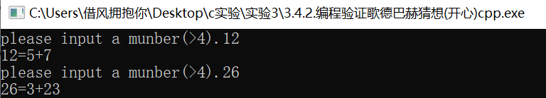
图3-2-4-1 编程题2的测试用例一、二的运行结果

说明上述的运行结果与理论分析吻合，验证了程序的正确性。

（3）编写一个程序，证明对于在符号常量BEGIN和END之间的偶数这一猜测成立。例如，如果BEGIN为10，END为20，程序的输出应为：
GOLDBACH'S CONJECTURE:
Every even number n>=4 is the sum of two primes.
10=3+7
12=5+7
……
20=3+17
解答：
- 解题思路：
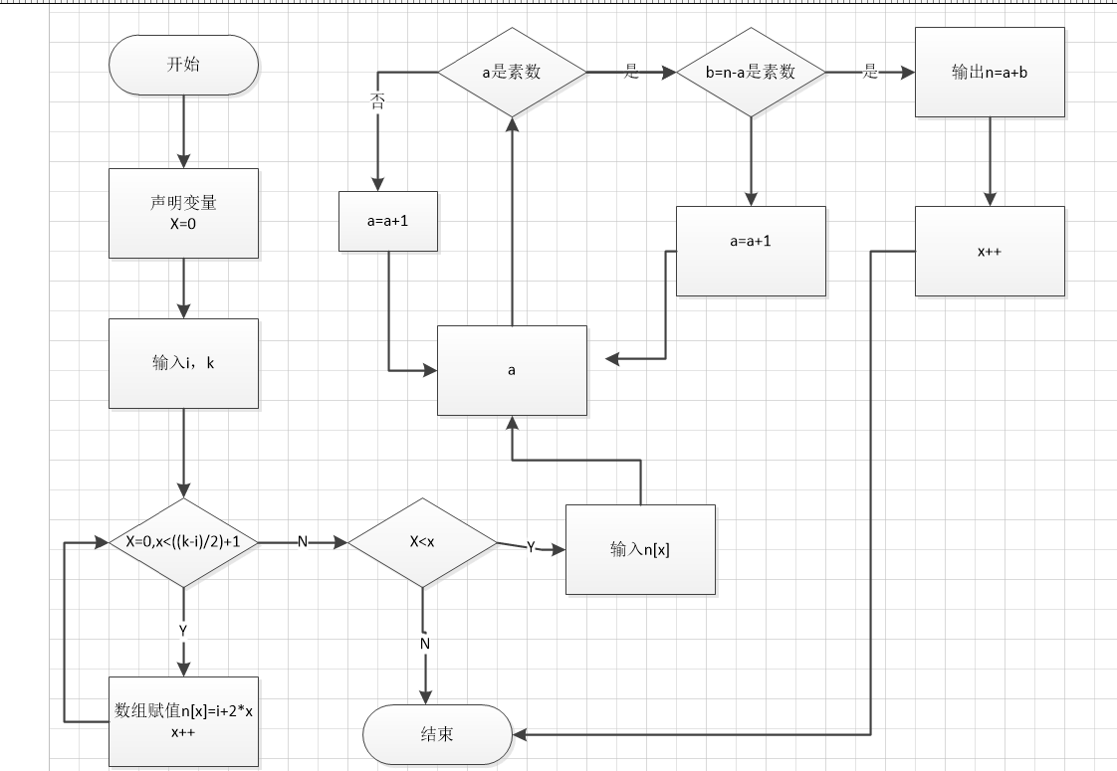
图3-2-4-3 编程题3的程序流程图

- 程序清单
- /*1.输入ab。 2.int数组把数组赋值 3.i<(a-b+1);i++ 4.素数的判定*/
- #include "stdio.h"
- #include <math.h>
- #define MAX 20
- int split_a(int);
- int split_b(int,int);
- int main(void)
- {
- int a[MAX],start,end;
- int p,h;
- scanf("%d %d",&start,&end) ;
- printf("GOLDBACH'S CONJECTURE:\n");
- printf("Every even number n>=4 is the sum of two primes.\n");
- //确定开始的数是否为偶数
- if(start%2==0)
- {
- for(h=0;h<(end-start+2)/2;h++) a[h]=start+2*h;
- }
- else
- {
- start=start+1;
- for(h=0;h<(end-start+2)/2;h++) a[h]=start+2*h;
- }
- //计算素数
- for(p=0;p<(end-start+2)/2;p++)
- {split_a(a[p]);
- printf("%d=%d+%d\n",a[p],split_a(a[p]),split_b(a[p],split_a(a[p])));}
- }
- //素数分割函数 声明了a,t,b,i，k，k2;
- int split_a(int n)//a
- {
- int a,t;
- int k=sqrt((double)a);
- for(a=2;a<=(n/2);a++)
- { //首先a<4时，直接来看b是不是质数
- if(a<4){
- split_b(n,a);
- while(split_b(n,a)!=0) return a;}
- //如果大于四，先判断a是不是质数
- else {
- for(t=2;t<k;t++)
- if(a%t==0) break;
- if(t>k) split_b(n,a);
- while(split_b(n,a)!=0) return a;
- }
- }
- }
- int split_b(int n,int an)//b
- {
- int b=n-an;int i;
- int k2=sqrt((double)b);
- for(i=2;i<=k2;i++)
- if(b%i==0) break;
- if(i>k2) return b;
- else return 0;
- }
- 测试
（a） 测试数据：
表3-2-4-3 编程题3的测试数据
测试 | 程 序 输 入
测试 | a | b
1 | 12 | 20
对应测试测试用例1的运行结果如图1-2所示。
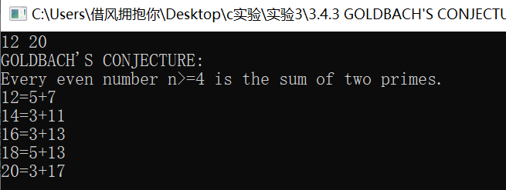
图3-2-4-1 编程题3的测试用例一的运行结果

说明上述的运行结果与理论分析吻合，验证了程序的正确性。

1.3 实验小结
本次实验收获颇丰。首先是了解了static的使用原理和使用方法，明白了static函数的优化作用。其次是了解到辗转相减法算最大公约数的算法，还有素数的判断方法以及嵌套函数的作用机理。
但是本次实验的代码还是有缺陷，比如说一开始的素数循环的时候没有优化函数算法，导致时间复杂度的大大上升。后来通过分类来减少计算次数。

